Werkvoorbereiding
Naam | Elsan Kujevic |  |  |  |  | 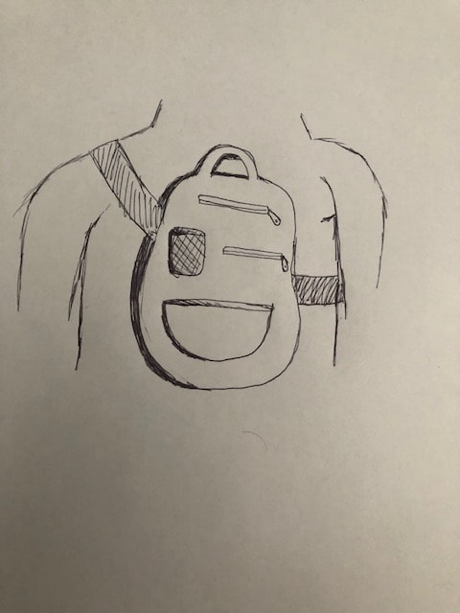
Klas | MTD1A4
Project | tas
Datum | 12-05-2020
bijlagen
Telefoonnummer | 0640006893
 |  |  |  |  |  | Tekening/screenshot
 | wat | Wanneer | Geschatte uren
Benodigd gereedschap: | Naald/draad of naaimachine |  | Minimaal 2 uur |  |  | Handtekening docent
Benodigd gereedschap: | schaar |  | Minimaal1 uur
Benodigd gereedschap: | laptop |  | Minimaal 2 uurtjes
Benodigd gereedschap: | potlood en gum |  | Ongeveer 1,5 uur
Benodigd Materiaal: | leer
Benodigd Materiaal: | Katoen (binnenkant)
Benodigd Materiaal: | rits
Benodigd Materiaal: | Papier ( voor de eindtekening)
 |  | totaal uren | Min. 6,5 uurtjes
Tekeningen bijlagen | 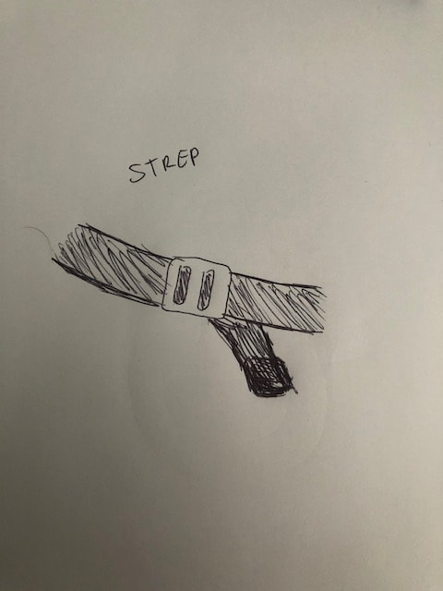 |  |  |  |  | Handtekening werkplaats
Tekeningen bijlagen
Tekeningen bijlagen
Tekeningen bijlagen

